ОТЧЕТ
Московского областного открытого конкурса
флейтистов имени В.Н. Цыбина учащихся детских школ искусств

I. ВРЕМЯ, МЕСТО ПРОВЕДЕНИЯ:
Дата проведения | Место проведения  (наименование учреждения)
24 марта 2018 года | Муниципальное бюджетное учреждение дополнительного образования «Пушкинская детская музыкальная школа №1» Пушкинского муниципального района Московской области

II. ОБЩИЕ СТАТИСТИЧЕСКИЕ ДАННЫЕ:
№ п/п | Номинация | Кол-во участников
1 | Первая возрастная группа 7-9 лет(соло) | 10
2 | Вторая возрастная группа 10-13лет(соло) | 24
3 | Третья возрастная группа 14-18 лет (соло) | 6
4 | Первая возрастная группа 7- 9-лет(ансамбль) | 2
5 | Вторая возрастная группа 10-13лет(ансамбль) | 4

№ п/п | Номинация | Муниципальное образование
1 | Первая возрастная группа 7-9 лет(соло) | Мытищи г.о., Красногорск г.о., г. Москва, Реутов г.о., Звёздный городок г. о. (ЗАТО), Фрязино г.о., Пушкинский м. р.
2 | Вторая возрастная группа 10-13лет(соло) | Мытищи г.о., Красногорск г.о., г.Москва, Реутов г.о., Звёздный городок г. о. (ЗАТО), Фрязино г.о., Пушкинский м. р., Черноголовка г.о., Королёв г.о., Балашиха г.о., Ивантеевка г.о., Ногинск г.о.
3 | Третья возрастная группа 14-18 лет (соло) | Мытищи г.о., Пушкинский м. р., Одинцовский м.р.
4 | Первая возрастная группа 7- 9-лет(ансамбль) | Жуковский г.о., Звёздный городок г. о. (ЗАТО)
5 | Вторая возрастная группа 10-13лет(ансамбль) | Пушкинский м. р., Мытищи г.о.
III. АНАЛИЗ ПРОВЕДЕНИЯ КОНКУРСА:

Жюри и участники оценили отличную организацию и проведение конкурса. Всем конкурсантам были предоставлены репетиционные классы и чёткое расписание выступлений. Участники получили буклеты с программой. Для гостей и участников был организован буфет.
Все участники конкурса награждены дипломами участников, а так же были вручены специальные дипломы жюри - за лучшее исполнение произведения В. Н. Цыбина, за артистизм, за виртуозное исполнение, за лучшее исполнение пьес отечественных композиторов, диплом «Надежда».
Председателем жюри конкурса О.В. Худяковым по итогам конкурса проведен круглый стол для преподавателей и участников, где он дал методические рекомендации преподавателям. Разъяснил участникам их недостатки в исполнении программы. Ответил на многочисленные вопросы.
Для организаторов жюри конкурса предложило пересмотреть положение к следующему конкурсу флейтистов имени В.Н.Цыбина в части возрастных групп и ввести ещё одну возрастную группу для студентов профессиональных образовательных учреждений.
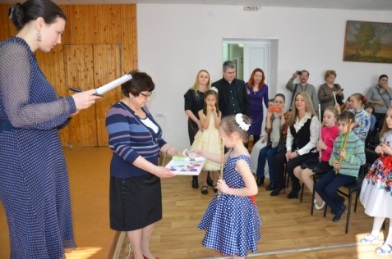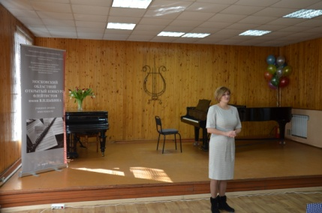
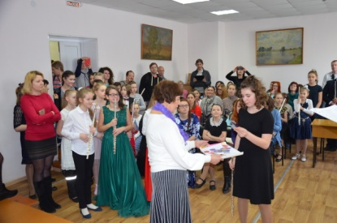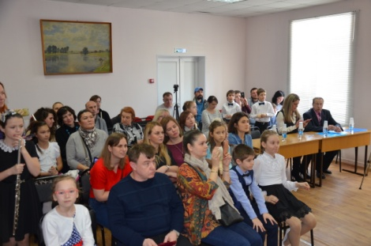
Рейтинг участников по территориям:
г.о. Балашиха – 3
г.о. Красногорск – 5
г.Москва - 8
г.о.Мытищи – 11
г.о.Звездный городок – 2
г.о.Реутов - 1
г.о.Ивантеевка - 2
г.о.Фрязино – 3
г.о.Черноголовка -1
г.о.Королёв – 1
г.о.Ногинск -1
г.о. Жуковский - 1
Пушкинский м. р. – 4
Одинцовский м. р. - 3
Основные выводы жюри:
- высокий уровень организации;
- интересный подбор репертуара участниками конкурса;
- техническое мастерство конкурсантов;
- высокий уровень исполнения произведений В.Н. Цыбина

IV. ЖЮРИ:
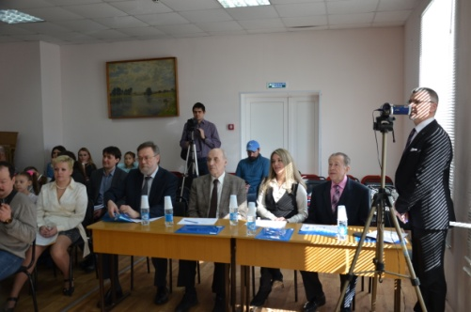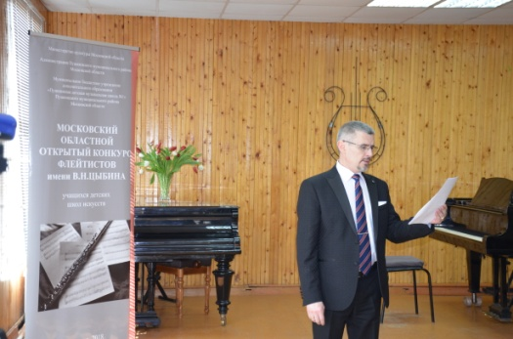

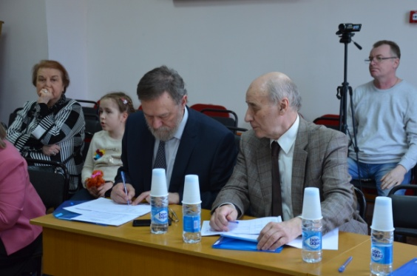

№ п/п | ФИО полностью | Звание | Место работы
1 | Худяков Олег Валентинович - председатель жюри | Заслуженный деятель искусств РС, лауреат Международных конкурсов | Профессор Московской Государственной консерватории имени П.И.Чайковского
2 | Шатский Андрей Иванович  - член жюри |  | Профессор Российской государственной специализированной академии искусств, ГМПИ им. М.М. Ипполитова-Иванова.
3 | Шаталов Юрий Иванович  - член жюри | Заслуженный работник культуры Московской области | председатель предметно-цикловой комиссии «Оркестровые духовые и ударные инструменты» ГАПОУ МО «МОМК им. С.С. Прокофьева»
4 | Крылова Татьяна Викторовна  - член жюри |  | преподаватель предметно-цикловой комиссии по классу флейты  ПЦК «Оркестровые духовые и ударные инструменты» ГАОУ СПО МО «МОМК им. С.С. Прокофьева
5 | Немцов Сергей Владимирович – член жюри |  | Директор МБУДО «Пушкинская ДМШ №1» Пушкинского муниципального района Московской области

V. ЛАУРЕАТЫ

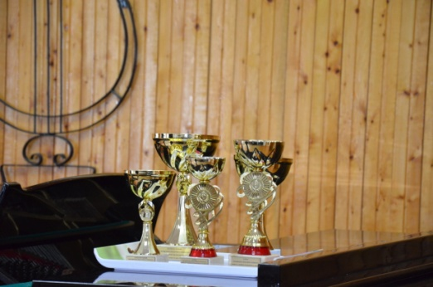

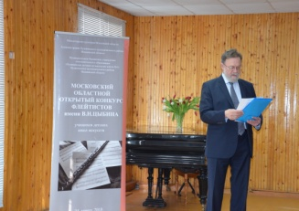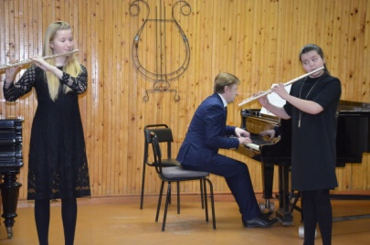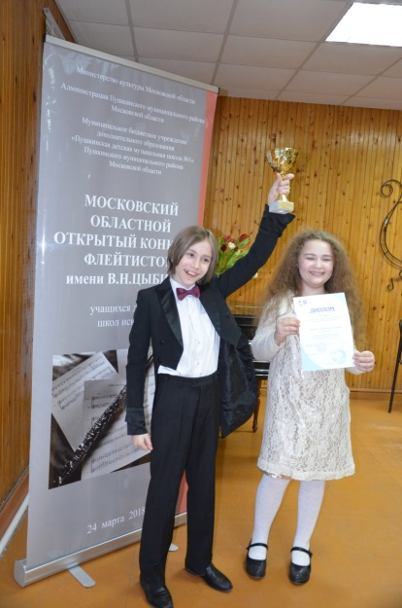

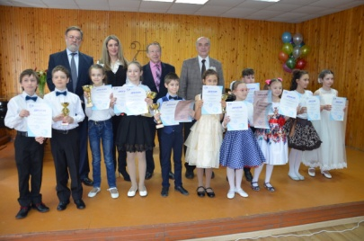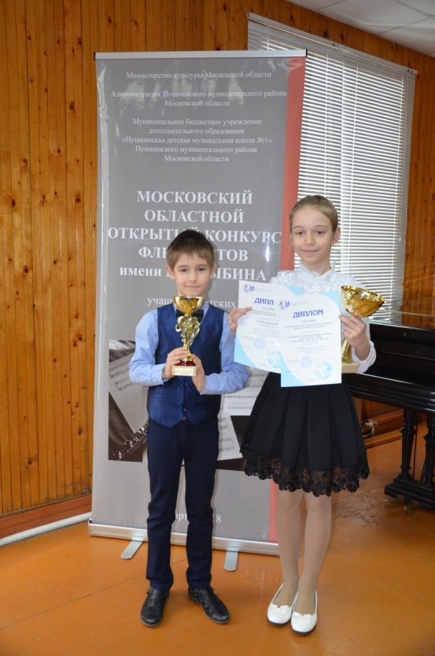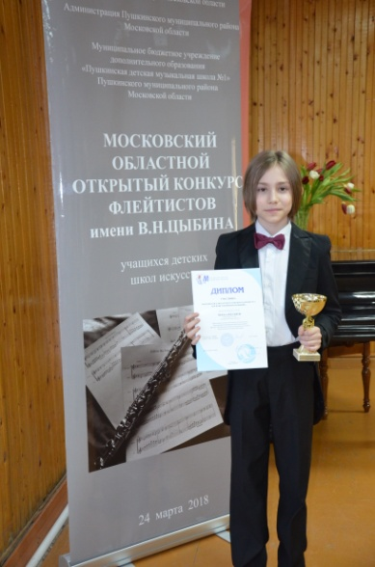

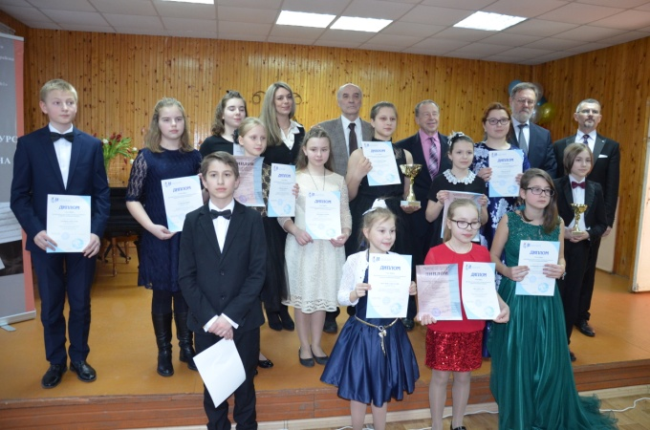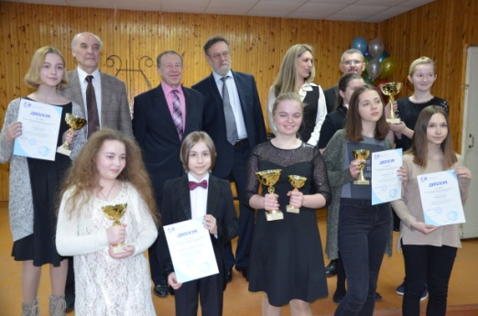

Номинация - соло

№ п/п | Город, район | Школа | Номинация | ФИО ученика | ФИО  преподавателя и концертмейстера | Призовое место
1 | г. о «Звездный городок» | МБУДО «ДМШ» закрытого административно-территориального образования | Первая возрастная группа | Стешакова Мария Евгеньевна | Крылова Татьяна Викторовна Протасова Ольга Викторовна | Лауреат I степени
2 | г.о.Красногорск | МБУДО «Красногорская ДМШ» | Первая возрастная группа | Кириллова Мария Дмитриевна | Филатова Ольга Николаевна  Николаева Людмила Васильевна | Лауреат II степени
3 | г.о.Мытищи | МБУДО «ДШИ №4»г.о.Мытищи | Первая возрастная группа | Белозерцева Майя Руслановна | Калужская Ольга Владимировна Бурцева Ирина Геннадьевна | Лауреат III степени-
4 | г.о.Балашиха | МБУДО «ДШИ №1 им. Г.В. Свиридова» | Вторая возрастная группа | Харлампиди Полина Денисовна | Хучбаров Махмуддибир Магомедович,  Бабаян Наири Спартаковна | Лауреат I степени
5 | г.о.Ногинск | МУ ДО «Ногинская ДШИ» | Вторая возрастная группа | Кузнецова Екатерина Александровна | Шубс Елена Геннадиевна,  Зубарева Светлана Витальевна | Лауреат II степени
6 | Пушкинский м. р. | МБУДО «Пушкинская ДМШ №1» | Вторая возрастная группа | Москалёв Тихон Викторович | Ефимова Надежда Александровна  Михерская Яна Владиславовна | Лауреат III степени-
7 | г.о.Мытищи | МБУ ДО «Мытищинская ДМШ» | Третья возрастная группа | Бурцева Анастасия Ивановна | Киреева Ольга Юрьевна Бурцева Ирина Геннадьева | Лауреат I степени
8 | Одинцовский м. р. | МБУДО «Лесногородская ДШИ» | Третья возрастная группа | Крысина Дарья Владимировна, | Мелентьева Елена Равиловна Сельвестренко Светлана Владимировна | Лауреат II степени
9 | Одинцовский м. р. | МБУДО «Лесногородская ДШИ» | Третья возрастная группа | Ткачева Анастасия Сергеевна | Мелентьева Елена Равиловна Сельвестренко Светлана Владимировна | Лауреат III степени-

Номинация - ансамбли

№ п/п | Город, район | Школа | Номинация | ФИО ученика | ФИО  преподавателя и концертмейстера | Призовое место
1 | г. о. Звездный городок (ЗАТО) | МБУДО «ДМШ» закрытого административно-территориального образования | Первая возрастная группа | Стешакова Мария  Касаткина Василиса  Александрова Мария  Григорьева Алена  Исаева Юлиана | Крылова Татьяна Викторовна | Лауреат II степени
2 | г.о.Жуковский | МБУДО «Жуковская ДШИ №1» | Первая возрастная группа | Лунев Савелий Ильич,  Шуть Алексей Николаевич | Лолейт Тереза Арсеновна  Елфимова Анна Сергеевна | Лауреат III степени
3 | г.о.Мытищи | МБУ ДО «Пироговская СДШИ» | Вторая возрастная группа | Коханова Милания, Зариньш Виталия, | Оспенников Константин Викторович  Габов Павел Евгеньевич | Лауреат I степени
4 | Пушкинский муниципальный район | МБУДО «Пушкинская ДМШ №1» | Вторая возрастная группа | Воробьёва Дарья Алексеевна, Москалёв Тихон Викторович | Ефимова Надежда Александровна  Михерская Яна Владиславовна | Лауреат II степени
5 | г.о. Мытищи | МБУДО «ДШИ №4» | Вторая возрастная группа | Ансамбль флейтистов «Сиринга» | Калужская Ольга Владимировна Бурцева Ирина Геннадьевна | Лауреат III степени

VI. УЧАСТНИКИ:
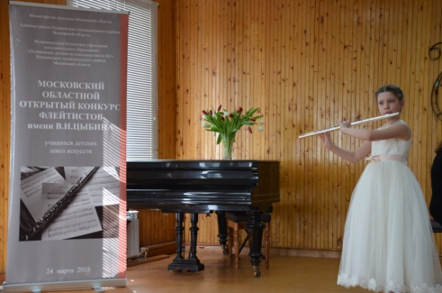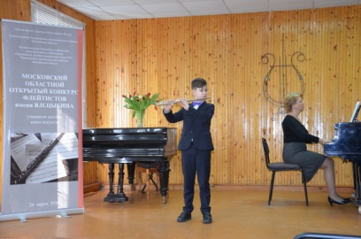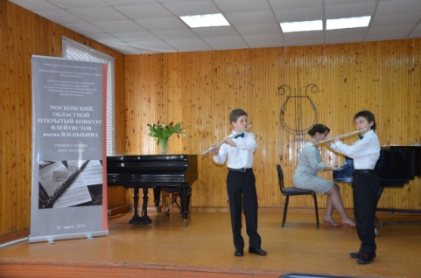

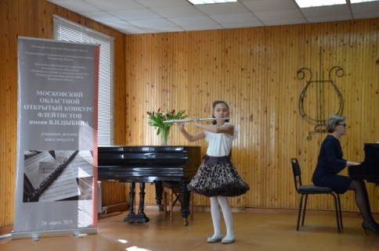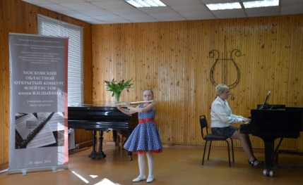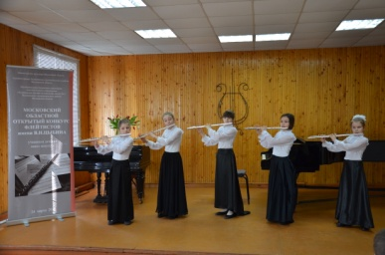

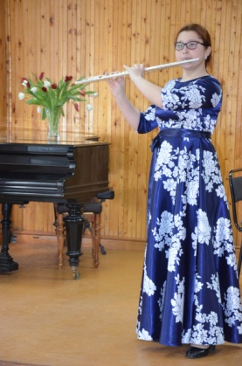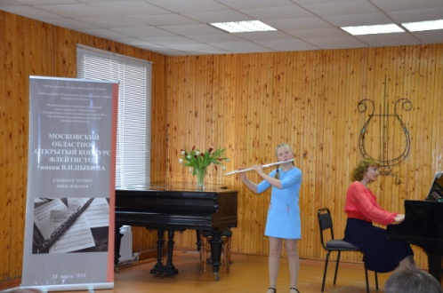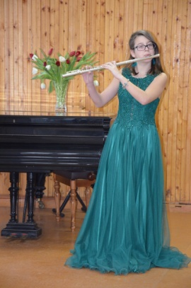
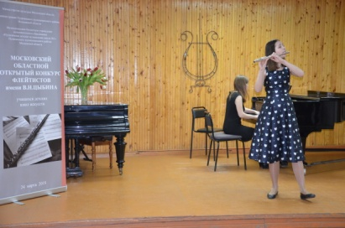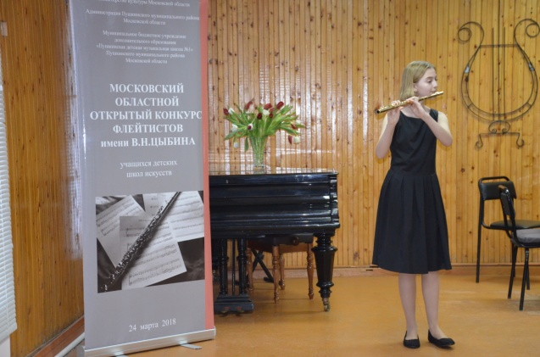

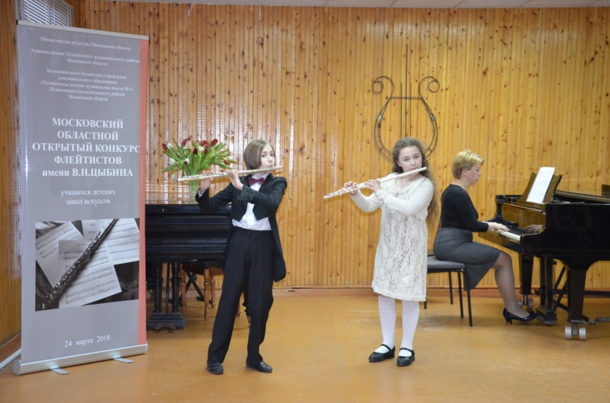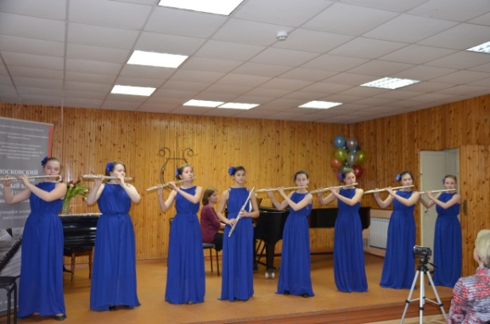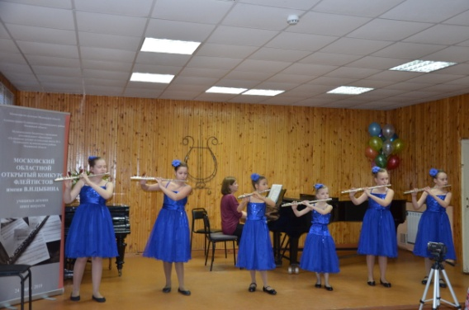

Номинация - соло

№ п/п | Город, район | Школа | Номинация | ФИО  ученика | ФИО  преподавателя и концертмейстера
1 | г.о.Фрязино | МУДО «Фрязинская ДШИ» | Первая возрастная группа | Анциферова Алиса Юрьевна | Попова Александра Валерьевна  Обрезан Татьяна Владиславовна
2 | г. Москва | ГБУДО объединенная «ДШИ Кусково» ДМШ им. Ф.Листа | Первая возрастная группа | Богданов Андрей Александрович | Шашко  Елена Ивановна  Богданова  Юлия Борисовна
3 | г.о.Реутов | МАУДО «ДМШ № 2» | Первая возрастная группа | Мухортова Анна Юрьевна | Чикишева Ольга Леонидовна, Винокурова Татьяна Юрьевна
4 | г.о.Мытищи | МБУДО «Мытищинская ДМШ» | Первая возрастная группа | Мокринская Мария Григорьевна | Киреева Ольга Юрьевна,  Шипова Людмила Михайловна
5 | Пушкинский муниципальный район | МБУДО «Пушкинская ДМШ №1» | Первая возрастная группа | Таганов Георгий Владимирович | Ефимова Надежда Александровна  Михерская Яна Владиславовна
6 | г.Москва | ГБУДО «ДМШ № 92» | Первая возрастная группа | Шульгина Анастасия Андреевна | Поликарпов Андрей Викторович  Незнанова Вера Олеговна
7 | г.Москва | ГБУДО «ДМШ № 92» | Вторая возрастная группа | Архипов Александр Андреевич | Поликарпов Андрей Викторович  Незнанова Вера Олеговна
8 | г. о. Ивантеевка | МБУДО  «ДМШ г. Ивантеевки» | Вторая возрастная группа | Венкова Варвара Алексеевна | Филипович Вячеслав Юрьевич  Любашина Мария Александровна
9 | г.Москва | ГБУДО «ДМШ № 92» | Вторая возрастная группа | Вертоградов Матвей Олегович | Поликарпов Андрей Викторович  Незнанова Вера Олеговна
10 | г.Москва | ГБУДО «ДМШ № 92» | Вторая возрастная группа | Горячева Дарья Алексеевна | Поликарпов Андрей Викторович  Незнанова Вера Олеговна
11 | г.о.Королёв | МБУ ДО ДШИ г.Королёв | Вторая возрастная группа | Гришина Ангелина Вячеславовна | Насилевская Елизавета Сергеевна  Дюжакова Елена Анатольевна
12 | г.о.Красногорск | МУДО «Красногорская ДМШ» | Вторая возрастная группа | Гуляева Анна Алексеевна | Филатова Ольга Николаевна  Николаева Людмила Васильевна
13 | г.о.Красногорск | МУДО «ДМХШ «Алые паруса» | Вторая возрастная группа | Жукова Анна Романовна | Узбекова Альфия Мукаддасовна  Погодина Анна Анатольевна
14 | г.о.Мытищи | МАУ ДО «ДШИ № 1» | Вторая возрастная группа | Казаков Дамир Сергеевич | Романов Василий Александрович Хисамова Наталья Владимировна
15 | г.Москва | ГБУДО «ДМШ № 92» | Вторая возрастная группа | Кувшинова Полина Ильинична | Поликарпов Андрей Викторович  Незнанова Вера Олеговна
16 | г.о.Мытищи | МАУ ДО «ДШИ № 1» | Вторая возрастная группа | Лопухина Екатерина  Ивановна | Романов Василий Александрович Хисамова Наталья Владимировна
17 | г.о. Мытищи | МАУ ДО «ДШИ №1» | Вторая возрастная группа | Маркина Евгения Вячеславовна | Костригина Елена Валерьевна  Шумилина Софья Борисовна
18 | г.о.Ивантеевка | МБУДО«ДМШ г. Ивантеевки» | Вторая возрастная группа | Морунова Анастасия Максимовна | Филипович Вячеслав Юрьевич Голубина Наталья Владимировна
19 | г.о.Фрязино | МУДО «Фрязинская ДШИ» | Вторая возрастная группа | Обрезан Мария Кирилловна | Попова Александра Валерьевна Обрезан Татьяна Владиславовна
20 | г.о.Фрязино | МУДО «Фрязинская ДШИ» | Вторая возрастная группа | Попова Ксения Юрьевна | Попова Александра Валерьевна Обрезан Татьяна Владиславовна
21 | г.о.Черноголовка | «Черноголовская ДШИ имени Е.П. Макуренковой» | Вторая возрастная группа | Пушко Анна Геннадьевна | Шубс Елена Геннадиевна Беспалова Ольга Владимировна
22 | г.о.Красногорск | МУДО «ДМХШ «Алые паруса» | Вторая возрастная группа | Сулимова Ирина Юрьевна | Узбекова Альфия Мукаддасовна  Погодина Анна Анатольевна
23 | г.о.Балашиха | МБУДО «ДШИ №1 им. Г.В. Свиридова» | Вторая возрастная группа | Тимофеева Мария Дмитриевна | Хучбаров Махмуддибир Магомедович,  Бабаян Наири Спартаковна
24 | г.о. Мытищи | МАУ ДО «ДШИ №1» | Вторая возрастная группа | Хромова Полина Андреевна | Костригина Елена Валерьевна  Шумилина Софья Борисовна
25 | г.о. Мытищи | МБУДО «ДШИ №4»г.о.Мытищи г.о.Мытищи | Вторая возрастная группа | Челушкина Софья Константиновна | Калужская Ольга Владимировна Бурцева Ирина Геннадьевна
26 | г.Москва | ГБУДО «ДМШ № 92» | Вторая возрастная группа | Яшуткина Анна Андреевна | Поликарпов Андрей Викторович  Незнанова Вера Олеговна
27 | Пушкинский м. р. | МБУДО «Пушкинская ДМШ №1» | Третья возрастная группа | Аверин Сергей Петрович | Ефимова Надежда Александровна  Михерская Яна Владиславовна
28 | Одинцовский м. р. | МБУДО «Лесногородская ДШИ» | Третья возрастная группа | Киреева Полина Владимировна | Мелентьева Елена Равиловна Сельвестренко Светлана Владимировна

VII Специальные дипломы жюри
Номинация - соло

1 | г. Москва | ГБУДО объединенная «ДШИ Кусково» ДМШ им. Ф.Листа | Первая возрастная группа | Богданов Андрей Александрович | Шашко  Елена Ивановна  Богданова  Юлия Борисовна | Диплом за лучшее исполнение произведения В.Н.Цыбина
2 | г.о.Мытищи | МБУДО «Мытищинская ДМШ» | Первая возрастная группа | Мокринская Мария Григорьевна | Киреева Ольга Юрьевна,  Шипова Людмила Михайловна | Диплом за артистизм
3 | г.Москва | ГБУДО «ДМШ № 92» | Первая возрастная группа | Шульгина Анастасия Андреевна | Поликарпов Андрей Викторович  Незнанова Вера Олеговна | Диплом за исполнение пьесы Д.Шостакович «Шарманка»
4 | г. о. Ивантеевка | МБУДО  «ДМШ г. Ивантеевки» | Вторая возрастная группа | Венкова Варвара Алексеевна | Филипович Вячеслав Юрьевич  Любашина Мария Александровна | Диплом за лучшее исполнение произведения В.Н.Цыбина
5 | г.о.Ивантеевка | МБУДО«ДМШ г. Ивантеевки» | Вторая возрастная группа | Морунова Анастасия Максимовна | Филипович Вячеслав Юрьевич Голубина Наталья Владимировна | Диплом «Надежда»
6 | г.о.Черноголовка | «Черноголовская ДШИ имени Е.П. Макуренковой» | Вторая возрастная группа | Пушко Анна Геннадьевна | Шубс Елена Геннадиевна Беспалова Ольга Владимировна | Диплом за виртуозное исполнение
7 | г.Москва | ГБУДО «ДМШ № 92» | Вторая возрастная группа | Яшуткина Анна Андреевна | Поликарпов Андрей Викторович  Незнанова Вера Олеговна | Диплом «Надежда»

Номинация - ансамбли
1 | г.о. Мытищи | МБУДО «ДШИ №4» | Вторая возрастная группа | Ансамбль флейтистов «Свирель» | Калужская Ольга Владимировна Бурцева Ирина Геннадьевна | Диплом за исполнение пьесы отечественного композитора

Директор Немцов С.В.

